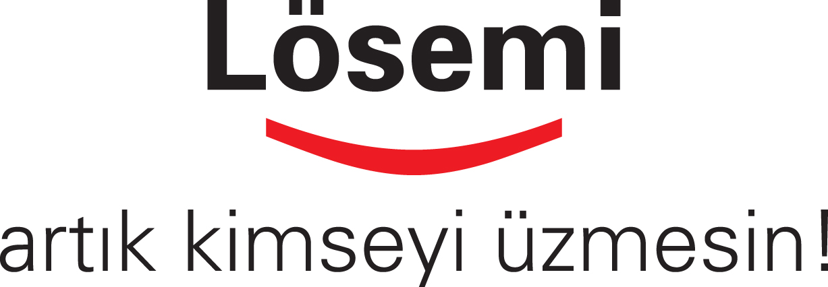
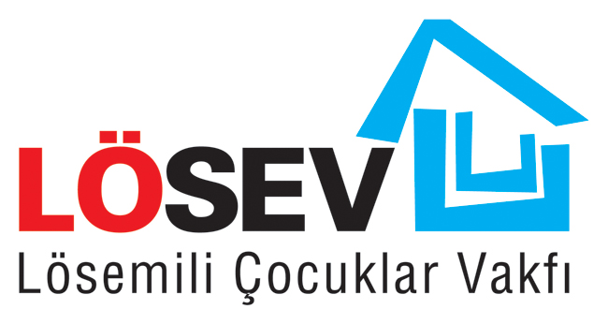

27.02.2015
311 / HK

LÖSEV Lösemili Çocuklar Sağlık ve Eğitim Vakfı olarak, 16 yıldır Türkiye’nin dört bir yanındaki lösemili çocuklarımız ve ailelerinin sorunlarına kalıcı çözümler yaratmak için var gücümüzle çalışıyoruz.

LÖSEV, 2000 yılında lösemili çocuk hastalara özel modern tıbbın tüm olanaklarını bünyesinde barındıran Türkiye’nin ilk ve tek Lösemili Çocuklar Hastanesi ‘LÖSANTE’yi kurmuştur. Hastanemizde lösemi tedavisinde gerekli olan hijyenik ortamlar ve iyi beslenme koşulları sağlanmış olup ücretsiz tedavi hizmetleri verilmektedir. 16 yıldır 400’ü aşkın lösemili ve kan hastası yavrumuz muayeneden tahlile, kan temininden pijamasına, sosyal gereksinimlerinden eğitimine kadar tamamen ücretsiz tedavi olmaktadır. Geçtiğimiz günlerde ise, 3 yıllık tedavisi tamamen biten 237. hastamız yaşama ‘yeniden merhaba’ diyerek sağlığına kavuşmuştur.

Tamamen parasız tedavi ettiğimiz çocuklarımız için hizmet veren hastanemizde kullanılmak üzere aşağıda belirtilen ürüne ihtiyacımız vardır. Mümkünse bu ihtiyacımızı sizlerin destekleri ile vergi matrahınızdan %100’ünü düşebileceğiniz resmi bağış makbuzu karşılığı temin edebilmemiz ve lösemili çocuklarımızı birlikte gülümsetebilmemiz için değerli yardımlarınızı alabilmeyi ümit ediyor, saygılarımızı sunuyoruz.

Uzm. Ecz. Duygu AKSEN
Hastane Koordinatörü

- 10 CC ENJEKTÖR 5,000 ADET
- 5 CC ENJEKTÖR 5,000 ADET

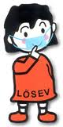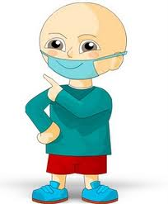

TESLİMAT ADRESİ: LÖSEV LÖSANTE Lösemili Çocuklar Hastanesi Turgutlu Sok. No:30 G.O.P ANKARA Tel: 0 312 446 46 06 Fax: 0 312 446 77 76
FATURA BİLGİLERİ: LÖSEV Lösemili Çocuklar sağlık ve Eğitim Vakfı Adres: İlkadım Sok. no:14 GOP ANKARA Tel: 0 312 447 06 60 Vergi no: 810066673 Cumhuriyet Vergi Dairesi
İletişim için: İsmail ERGÜN – 0312 446 46 06
eczane@losev.org.tr

